打开浏览器，输入这个网址
chrome://flags/#same-site-by-default-cookies做如下设置：
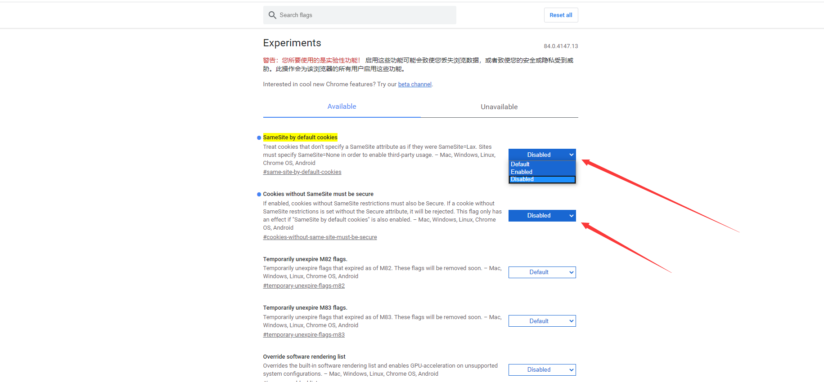
再打开这个网址
chrome://flags/#cookies-without-same-site-must-be-secure做如下设置：
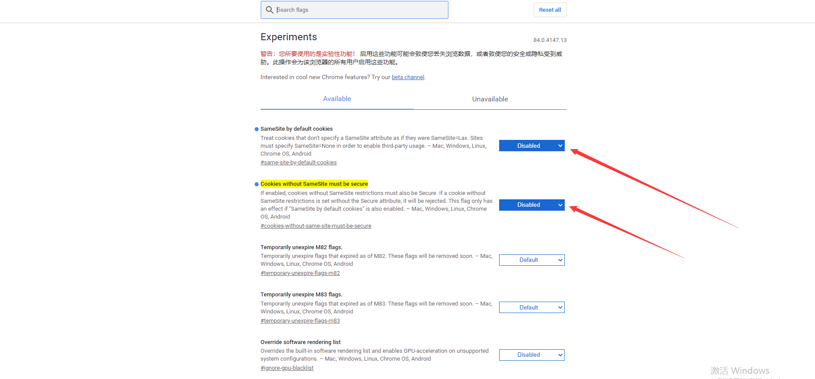
最后打开浏览器的历史记录做如下设置：
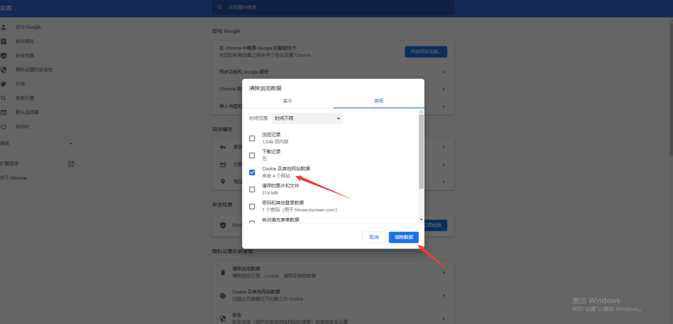

最后，重启浏览器尝试。

